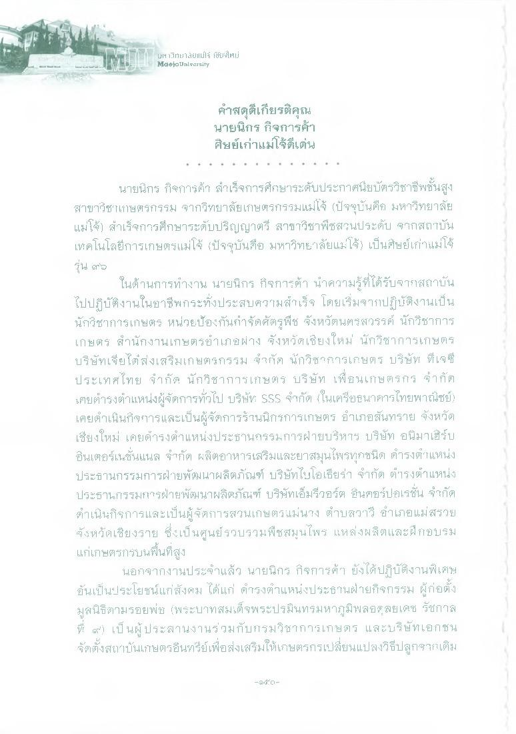
LIY 1.3rlยายแม่ใช้ เชียงใหม่ Maelo University
คําสดุดีเกียรติคุณ นายนิกร กิจการค้า ศิษย์เก่าแม่ใจดีเด่น
นายนิกร กิจการค้า สําเร็จการศึกษาระดับประกาศนียบัตรวิชาชีพชั้นสูง สาขาวิชาเกษตรกรรม จากวิทยาลัยเกษตรกรรมแม่โจ้ (ปัจจุบันคือ มหาวิทยาลัย แม่โจ้) สําเร็จการศึกษาระดับปริญญาตรี สาขาวิชาพืชสวนประดับ จากสถาบัน เทคโนโลยีการเกษตรแม่โจ้ (ปัจจุบันคือ มหาวิทยาลัยแม่โจ้) เป็นศิษย์เก่าแม่โจ้ รุ่น 2
ในด้านการทํางาน นายนิกร กิจการค้า นาความรู้ที่ได้รับจากสถาบัน ไปปฏิบัติงานในอาชีพกระทั่งประสบความสําเร็จ โดยเริ่มจากปฏิบัติงานเป็น นักวิชาการเกษตร หน่วยป้องกันกําจัดศัตรูพืช จังหวัดนครสวรรค์ นักวิชาการ เกษตร สํานักงานเกษตรอําเภอ ฝาง ซึ่งหวัดเชียงใหม่ นักวิชาการเกษตร บริษัทเจียไต่ส่งเสริมเกษตรกรรม กัต นักวิชาการเกษตร บริษัท ที่เจซี ประเทศไทย จํากัด นักวิชาการเกษตร บริษัท เพื่อนเกษตรกร จํากัด เคยดํารงตําแหน่งผู้จัดการทั่วไป บริษัท: SSS จํากัด ในเครือธนาคารไทยพาณิชย์ เคยดําเนินการและเป็นผู้จัดการร้านฝึกรการเกษตร อําเภอสันทราย จังหวัด เชียงใหม่ เคยดํารงตําแหน่งประธานกรรมการฝ่ายบริหาร บริษัท อนิมาเฮิร์บ อินเตอร์เนชั่นแนล จํากัด ผลิตอาหารเสริมและยาสมุนไพรทุกชนิด ดํารงตําแหน่ง ประธานกรรมการฝ่ายพัฒนาผลิตภัณฑ์ บริษัทไบโอเชียร่า จํากัด ดํารงตําแหน่ง ประธานกรรมการฝ่ายพัฒนาผลิตภัณฑ์ บริษัทเอ็มรีวอร์ต อินคอร์ปอเรชั่น จํากัด ดําเนินกิจการและเป็นผู้จัดการสวนเกษตรแม่นาง ตําบลวารี อําเภอแม่สรวย จังหวัดเชียงราย ซึ่งเป็นศูนย์รวบรวมพืชสมุนไพร แหล่งผลิตและฝึกอบรม แก่เกษตรกรบนพื้นที่สูง
นอกจากงานประจําแล้ว นายนิกร กิจการค้า ยังได้ปฏิบัติงานพิเศษ ขึ้นเป็นประโยชน์แก่สังคม ได้แก่ ดารงตําแหน่งประธานฝ่ายกิจกรรม ผู้ก่อตั้ง มูลนิธิตามรอยพับ (พระบาทสมเด็จพระปรมินทรมหาภูมิพลอดุลยเดช รัชกาล ที่ ๑๙เป็นผู้ประสานงานร่วมกับกรมวิชาการเกษตร และบริษัทเอกชน จัดตั้งสถาบันเกษตรอินทรีย์เพื่อส่งเสริมให้เกษตรกรเปลี่ยนแปลงวิธีปลูกรากเดิม
-

